Sẽ có lúc bạn sẽ có những câu hỏi như :

- "Làm thế nào để tính kích thước của 1 thẻ div"

- "Làm thế nào để tính chiều cao của phần tử HTML"

- "Làm thế nào tính chiều rộng bằng jQuery"

- "Làm thế nào tính được kích thước của cửa sổ trình duyệt"

- và nhiều câu hỏi tương tự khác.

ạn có biết rằng với jQuery, chúng ta dễ dàng tính được kích thước (chiều rộng, chiều cao của phần tử HTML và của cửa sổ trình duyệt(browser window) không.

**Các method tính kích thước trong jQuery**

jQuery có một số method quan trọng để chúng ta làm việc với kích thước (dimension):

1. **width()**
2. **height()**
3. **innerWidth()**
4. **innerHeight()**
5. **outerWidth()**
6. **outerHeight()**

## jQuery Dimensions

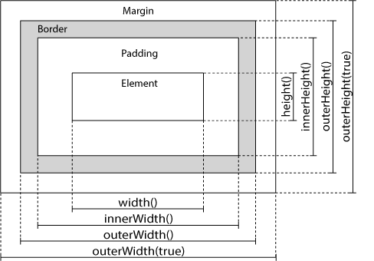

**jQuery Method width() và height()**

Method **width()**  dùng để lấy hoặc gán chiều rộng của một phần tử (không tính padding, border, hay margin)

Mehod **height()** dùng để lấy hoặc gán chiều cao của một phần tử (không tính padding, border, hay margin)

Ví dụ sau sẽ trả về chiều rộng và chiều cao của một thẻ <div> được chỉ định:

$("button").click(function(){  
  var txt="";  
  txt+="Width: " + $("#div1").width() + "</br>";  
  txt+="Height: " + $("#div1").height();  
  $("#div1").html(txt);  
});

**jQuery method innerWidth() và innerHeight()**

Method **innerWidth()** trả về chiều rộng của phần tử (bao gồm cả padding)

Mthod **innerHeight()** trả về chiều cao của phần tử (bao gồm cả padding)

Ví dụ sau trả về  inner-width/height của một thẻ <div> xác định :

$("button").click(function(){  
  var txt="";  
  txt+="Inner width: " + $("#div1").innerWidth() + "</br>";  
  txt+="Inner height: " + $("#div1").innerHeight();  
  $("#div1").html(txt);  
});

jQuery method outerWidth() và outerHeight()

Method **outerWidth()** trả về chiều rộng của một phần tử (bao gồm padding và border).

Method **outerHeight()** trả về chiều cao của một phần tử (bao gồm padding và border)..

Ví dụ sau trả về outer-width/height của một thẻ <div> xác định :

$("button").click(function(){  
  var txt="";  
  txt+="Outer width: " + $("#div1").outerWidth() + "</br>";  
  txt+="Outer height: " + $("#div1").outerHeight();  
  $("#div1").html(txt);  
});

Method **outerWidth(true)**  trả về chiều rộng của một phần tử (bao gồm padding và border và margin).

Method **outerHeight(true)**  trả về chiều cao của một phần tử (bao gồm padding và border và margin).

$("button").click(function(){  
  var txt="";  
  txt+="Outer width (+margin): " + $("#div1").outerWidth(true) + "</br>";  
  txt+="Outer height (+margin): " + $("#div1").outerHeight(true);  
  $("#div1").html(txt);  
});

Mở rộng jQuery width() và height()

Ví dụ sau trả về chiều rộng và chiều cao của Trang web (HTML document) và cửa sổ trình duyệt (the browser viewport):

$("button").click(function(){  
  var txt="";  
  txt+="Document width/height: " + $(document).width();  
  txt+="x" + $(document).height() + "\n";  
  txt+="Window width/height: " + $(window).width();  
  txt+="x" + $(window).height();  
  alert(txt);  
});

Ngoài ra chúng ta cũng có thể gán(set) chiều cao và chiều rộng của phần tử <div> xác định như ví dụ dưới đây:

$("button").click(function(){  
  $("#div1").width(400).height(200);  
});